**МИНОБРНАУКИ РОССИИ**

**САНКТ-ПЕТЕРБУРГСКИЙ ГОСУДАРСТВЕННЫЙ**

**ЭЛЕКТРОТЕХНИЧЕСКИЙ УНИВЕРСИТЕТ**

**«ЛЭТИ» ИМ. В.И. УЛЬЯНОВА (ЛЕНИНА)**

**Кафедра САПР**

**ОТЧЕТ**

**по лабораторной работе №5**

**по дисциплине «Информатика»**

Студент гр. 3351 __________ Морозов А. А.

Преподаватель __________ Копец Е.Е.

Санкт-Петербург

2023

# ХОД РАБОТЫ

Открыл в браузере программу draw.io. Создал новую диаграмму, выбрал шаблон “Пустая диаграмма”. (Рис. 1)

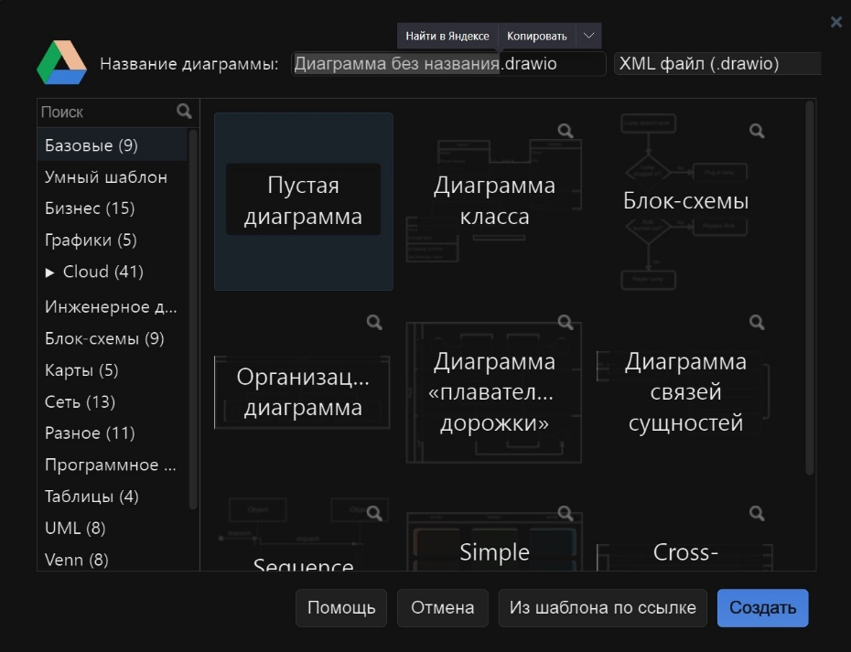

Рис. 1 – Создание новой диаграммы

В панели слева в слоте “блок-схемы” находятся все необходимые для работы элементы. Применил для блок-схемы следующие настройки: шрифт Times New Roman, размер шрифта 14 кегль, цвет шрифта белый. (Рис. 2, Рис. 3)

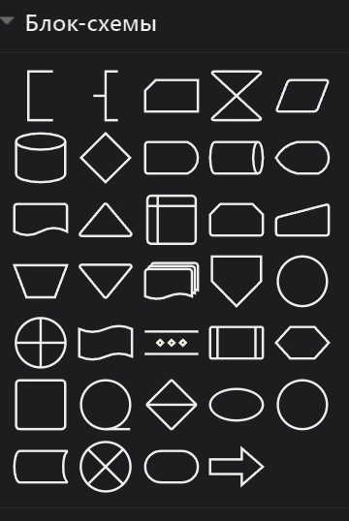

Рис. 2 – Элементы для работы с блок-схемами

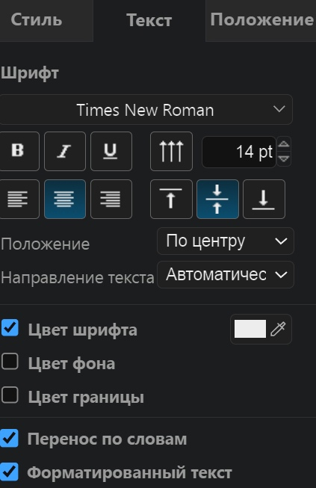

Рис. 3 – Настройки шрифта

Построил блок-схему быстрой сортировки “QuickSort”, получил следующий результат. (Рис. 4)

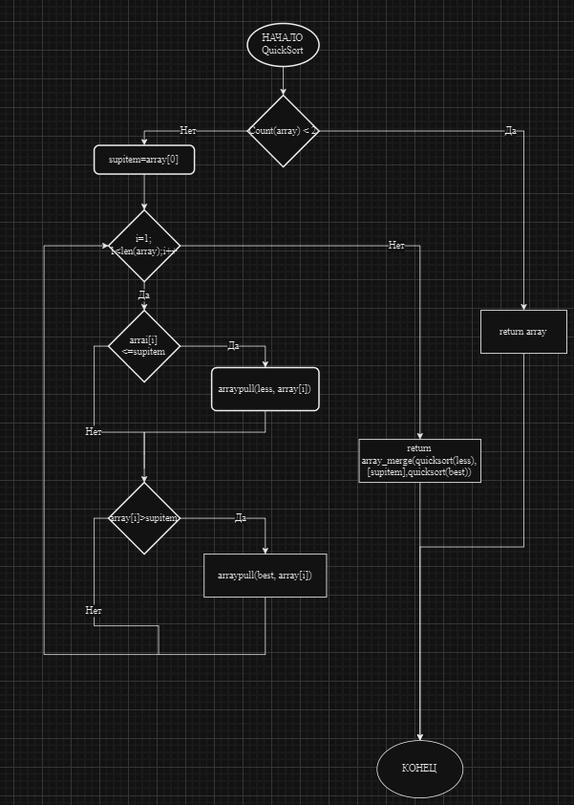

Рис. 4 – Блок-схема QuickSort

Создал новую страницу с новой диаграммой типа “Пустая диаграмма” для визуализации структуры управления СПбГЭТУ “ЛЭТИ” (См. Рис. 1). В разделе “Расширенные” левого меню выбрал макет “List”. (Рис. 5)

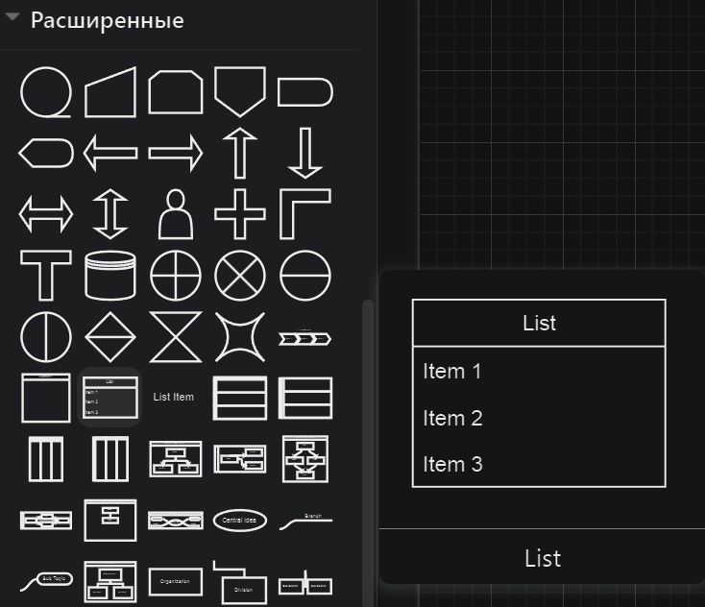

Рис. 5 – Макет List

Сохранил аналогичные настройки шрифта: Шрифт Times New Roman, размер шрифта 14 кегль. Цвета для ячеек выбирал в разделе “Стили”. (Рис. 6)

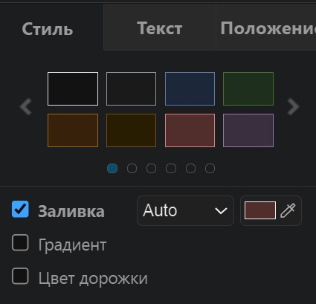

Рис. 6 – Стили

Создал схему управления СПбГЭТУ “ЛЭТИ”. (Рис. 7)

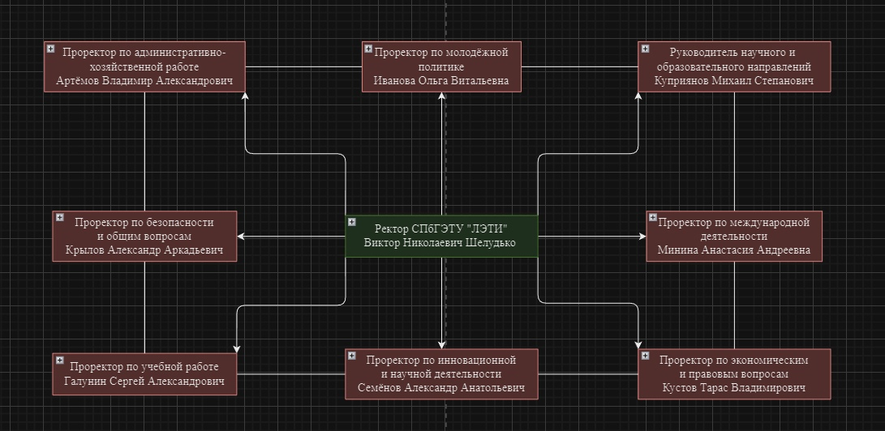

Рис. 7 – Схема управления СПбГЭТУ “ЛЭТИ”

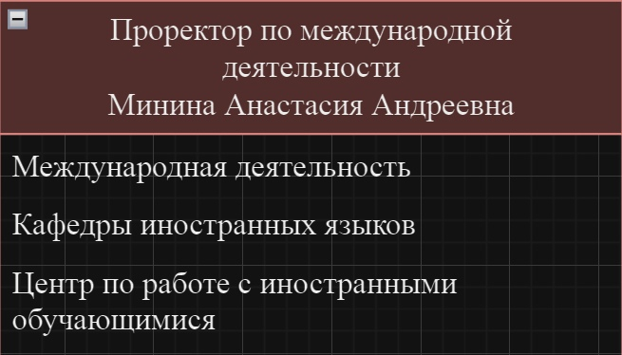

Рис. 8 – Подразделение

Установил фон для организационной диаграммы. Результат полученной работы следующий. (Рис. 9)

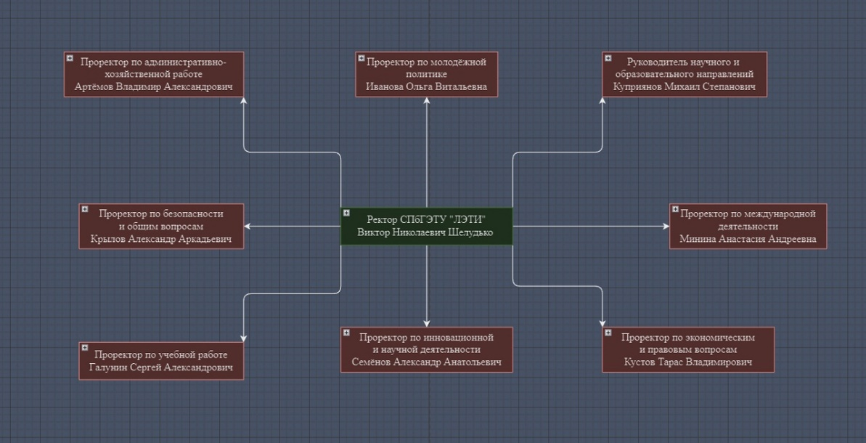

Рис. 9 – Результат

# ЗАКЛЮЧЕНИЕ

Я научился работать с программой draw.io: создавать структурные схемы, диаграммы.